GE ONE AS-WT eckig, 50x41cm, CleanDrain o. Hl., o. Ül., weiß matt/weiß glzd.

Geberit

Eigenschaften

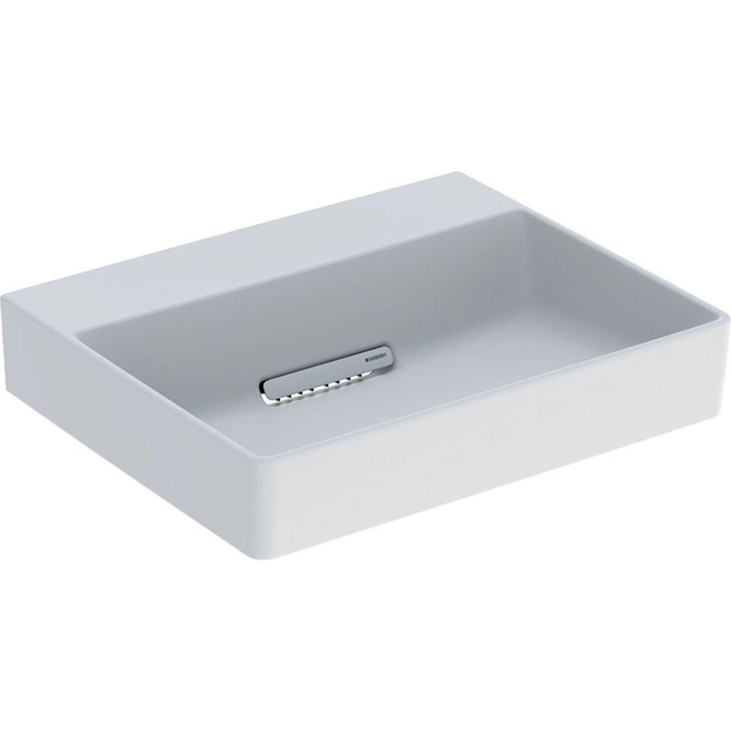

GTIN:

4025410593801

HAN:

505025001

Farbton

weiß

Form

rechteckig

Montageart

hängend

Oberfläche

glänzend, Standard

Produkt

Einzelbecken

Werkstoff

Keramik

Anzahl Plätze

1,00

Höhe (mm)

145,00

Tiefe (mm)

410,00

Armaturenloch

ohne

Befestigungsart

Dübelbolzen

Einbau/Montage/Aufstellung

Aufsatz-Waschtisch

Ausladung Becken (mm)

410,00

Breite/Durchmesser (mm)

500,00

Mittenabstand Schraubenlöcher (mm)

280,00